Как получить усиленную квалифицированную электронную подпись
Q Главное условие электронной регистрации - наличие у сторон сделки усиленной квалифицированной электронной подписи (УКЭП)

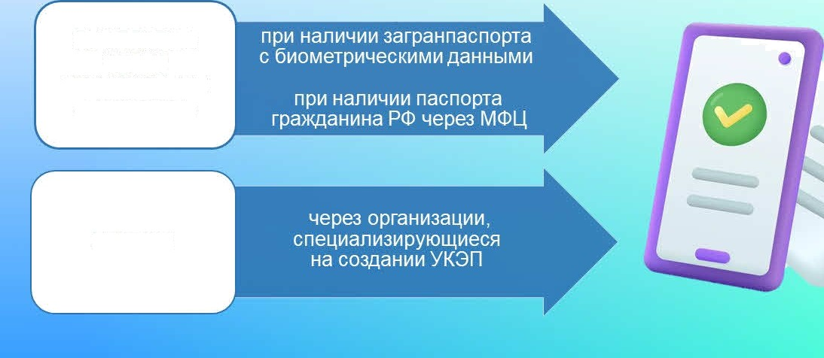
БЕСПЛАТНО ЧЕРЕЗ ПРИЛОЖЕНИЕ
«ГОСКflЮЧ»

ПЛАТНО

Электронная регистрация права собственности на недвижимость

- Зайдите на официальный сайт Росреестра https://rosreestr.gov.ru
ц• Авторизуйтесь через портал «Госуслуги»

- Выберите услугу «Кадастровый учет и

{или) регистрация прав»

- Найдите в раскрывающемся списке

необходимую услугу

- Заполните необходимые формы (заявитель/объект/документы)

- Проверьте заполненные данные
•
у
Выберите сертификат для подписи Вашего заявления
- Готово! Ваша заявка ринята в работу
Преимущества sгіехтронной регистрации БЕЗОПАСНО БЫСТРО УДОБНО

